Часть А – Основной поиск

- Войдите в WEL по ссылке: http://Community.eBookLibrary.org/?AffiliateKey=WEL-LibforNatSci

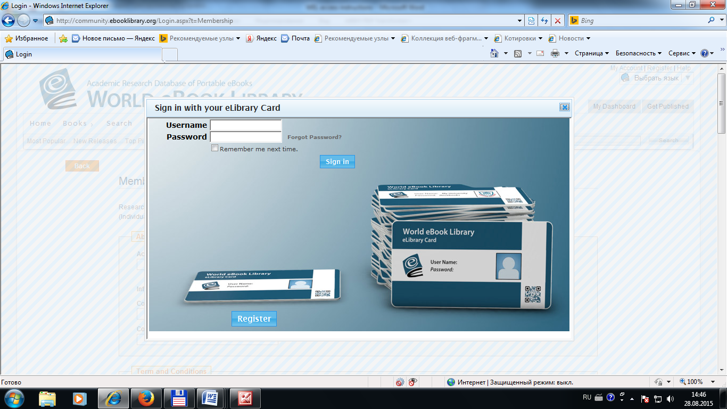

- Для основного поиска введите ключевое слово в поле основного поиска

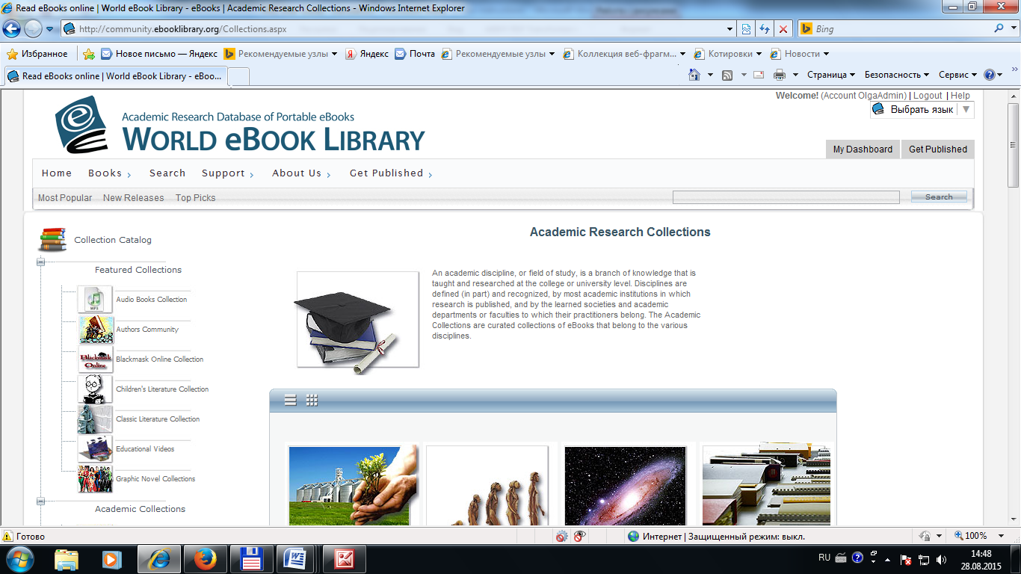

- Например, по запросу «Russia» Вы получите следующие результаты:

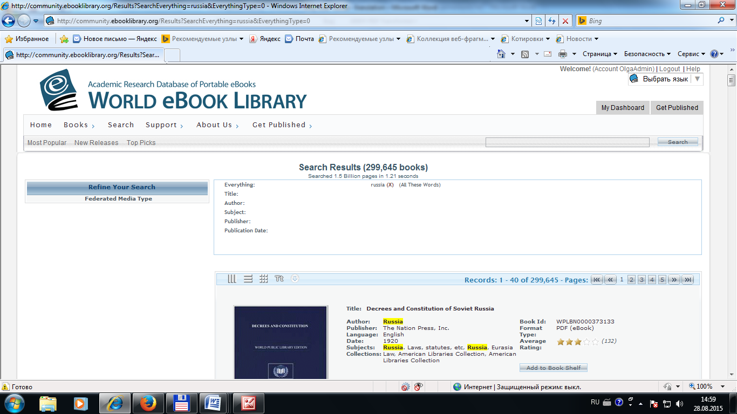

4. Для того чтобы с помощью фильтров выбрать результаты поиска, только связанные с конкретным периодом времени, автором, предметной областью и другими критериями, на левой панели «Уточнить поиск» («Refine your search»), выберете необходимые значения по критерия и примените фильтр

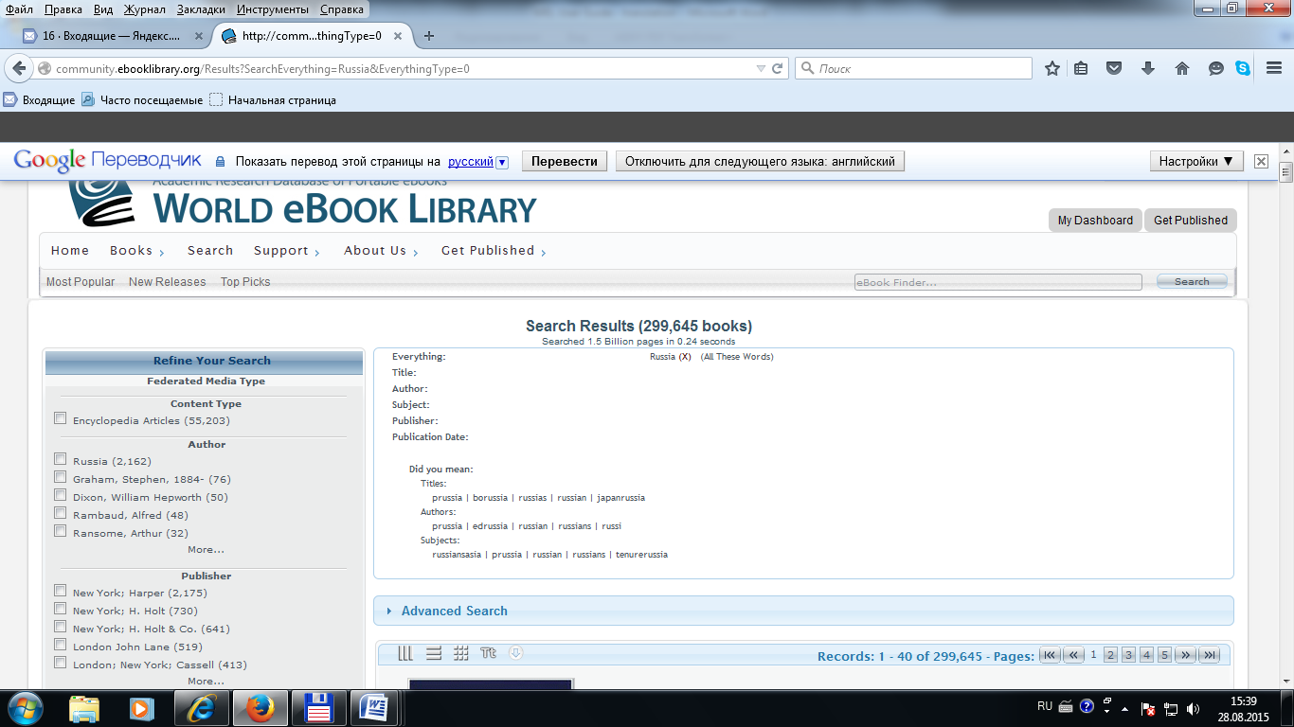

5. Например, при выборе предметной области «Общественные науки» («Social Sciences») количество найденных книг по ключевому слову «Russia» сократилось с 299 645 до 86 362.

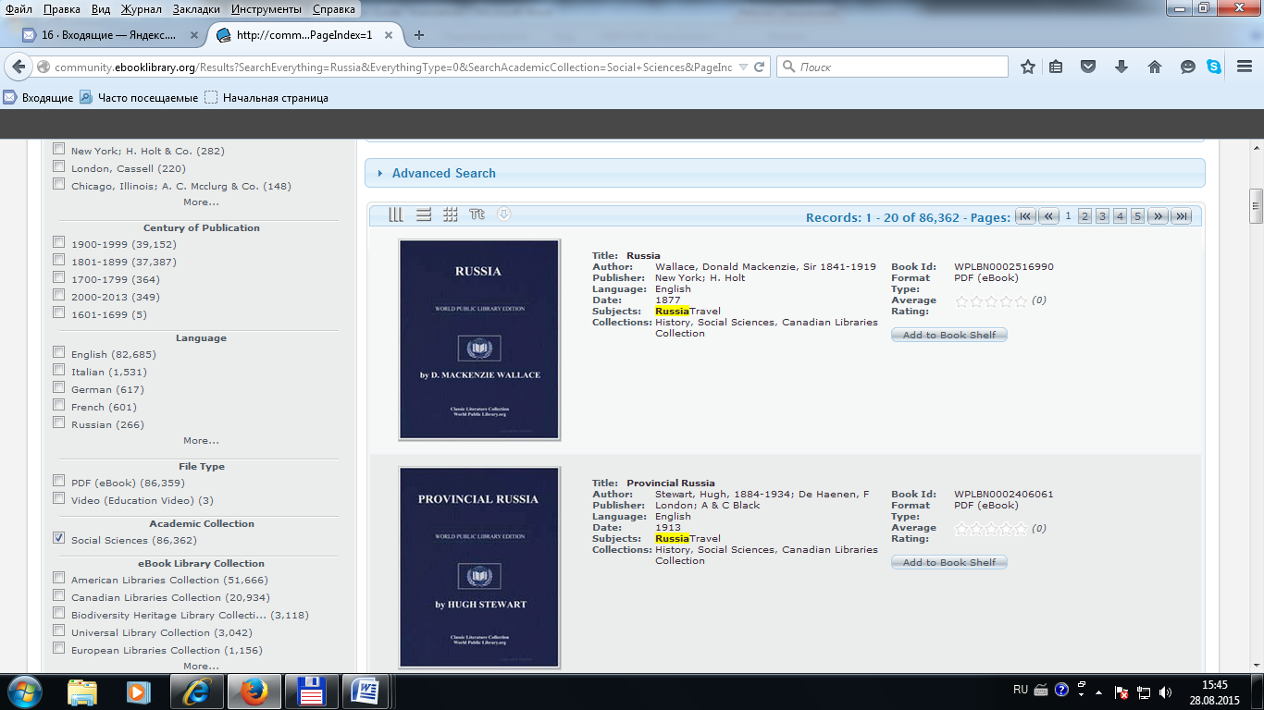

6. Вы можете уточнять результаты предыдущего поиска неограниченное количество раз. Для этого каждый раз в левой панели меню выбираются значения по одному или нескольким критериям:

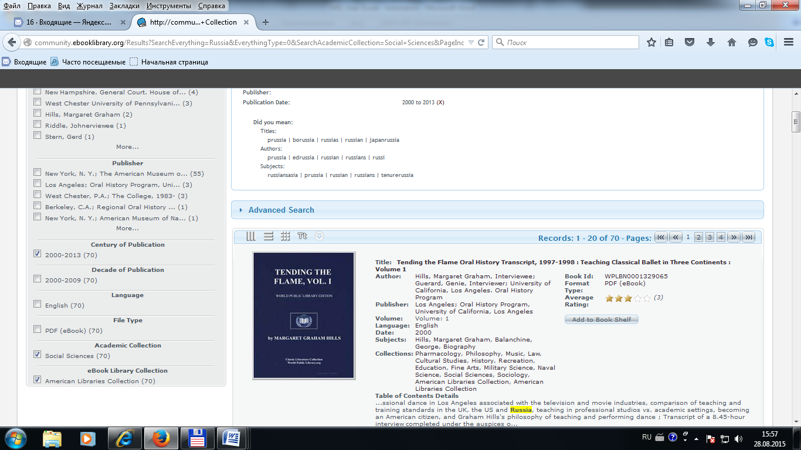

7. Если после очередного уточнения Вы готовы просмотреть результаты поиска, они могут быть представлены на экране в нескольких форматах:

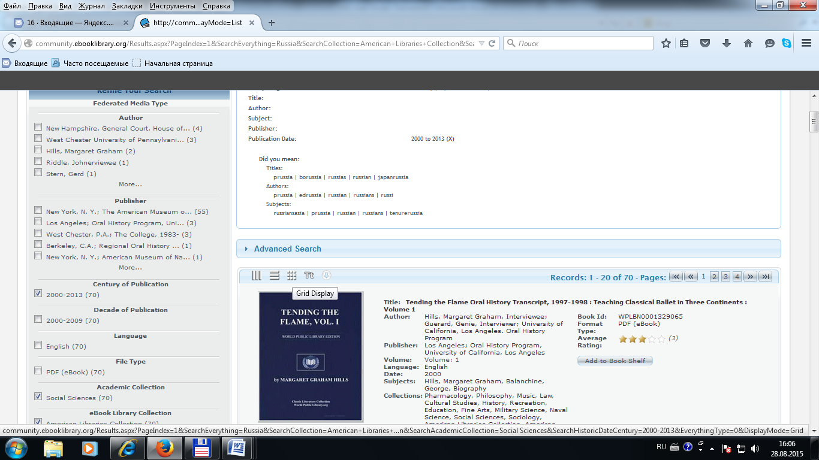

8. Результаты также могут быть выгружены в виде списка библиографии. Для этого в строке выбора формата надо кликнуть на стрелку «Export Search Results»

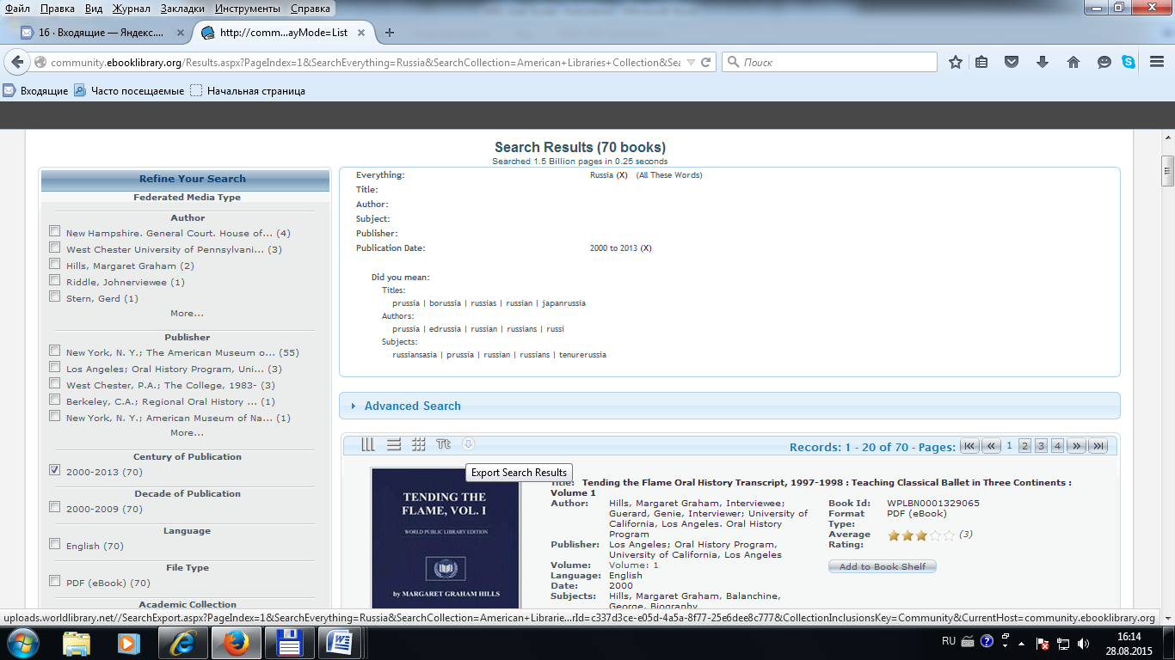
Далее Вы будете направлены на экран выгрузки. Выберете формат выгрузки и кликните на «Export Results»

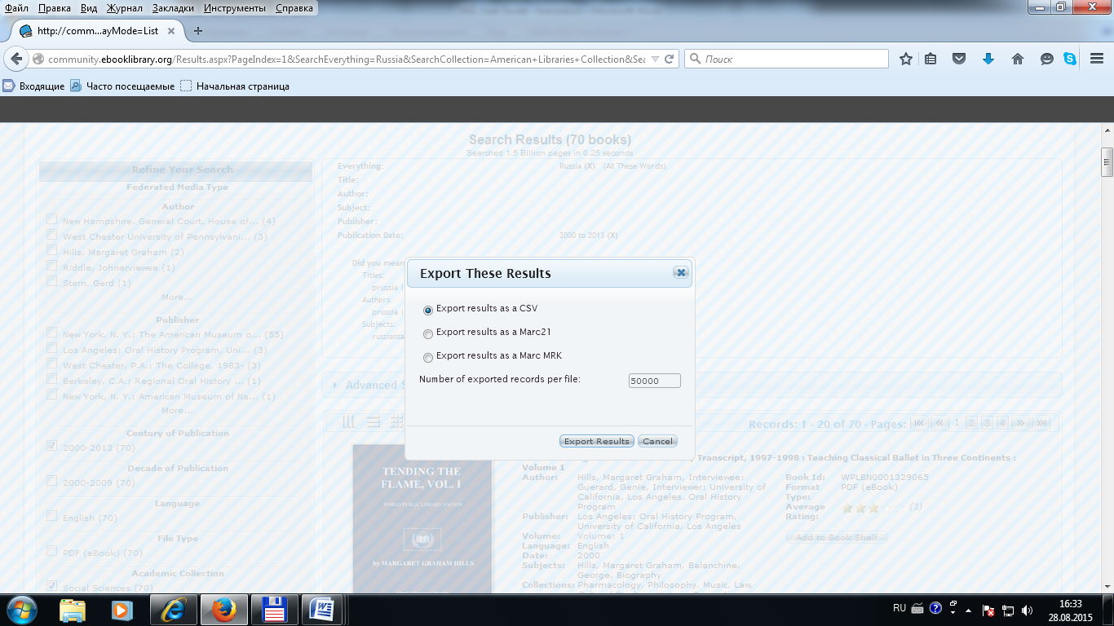

9. Чтобы открыть выбранную книгу, кликните на ее обложку. При этом открывается стартовая страница просмотра / выгрузки книги. На этой странице можно:

- пролистать книгу (все страницы подряд или выборочно)

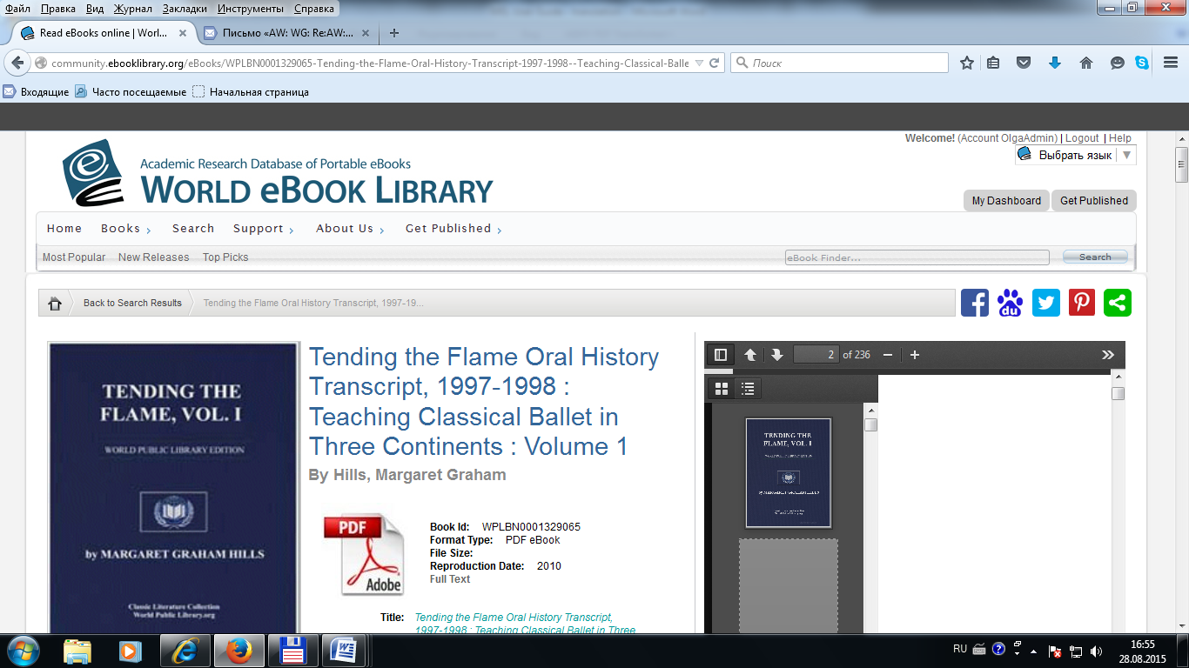

- выгрузить книгу на свой компьютер в формате PDF

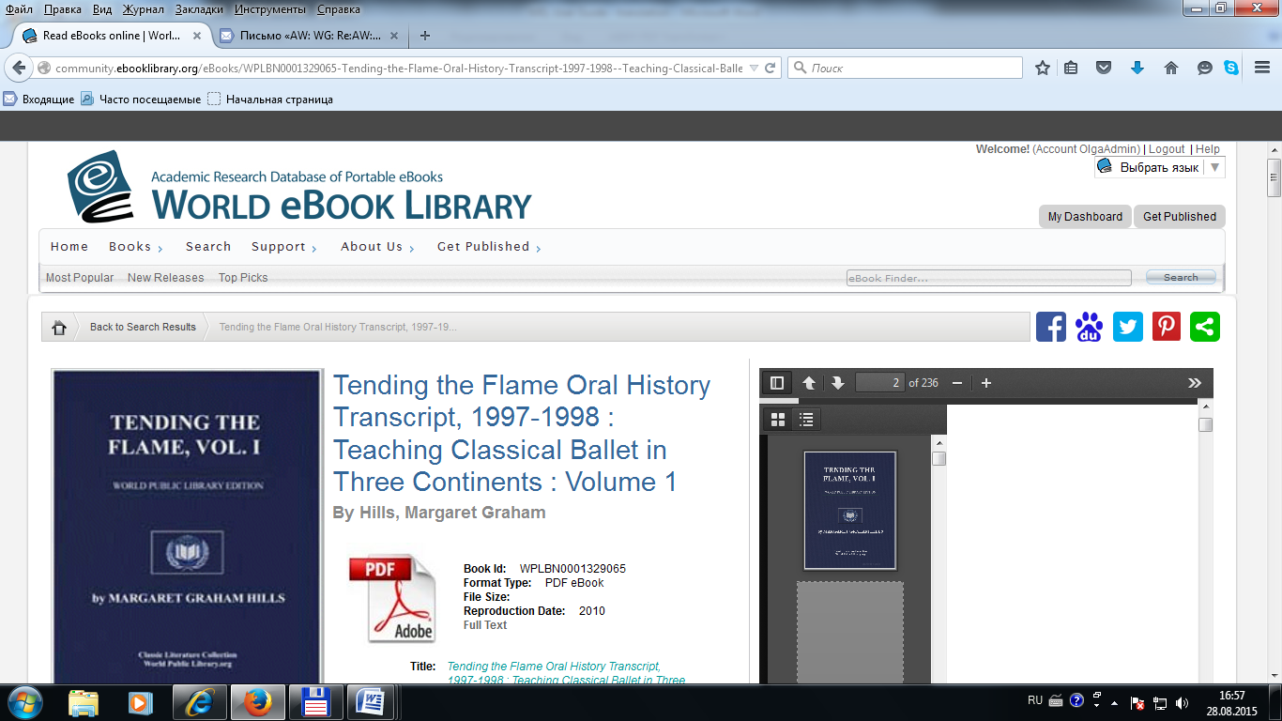
- проинформировать о книге через социальные сети

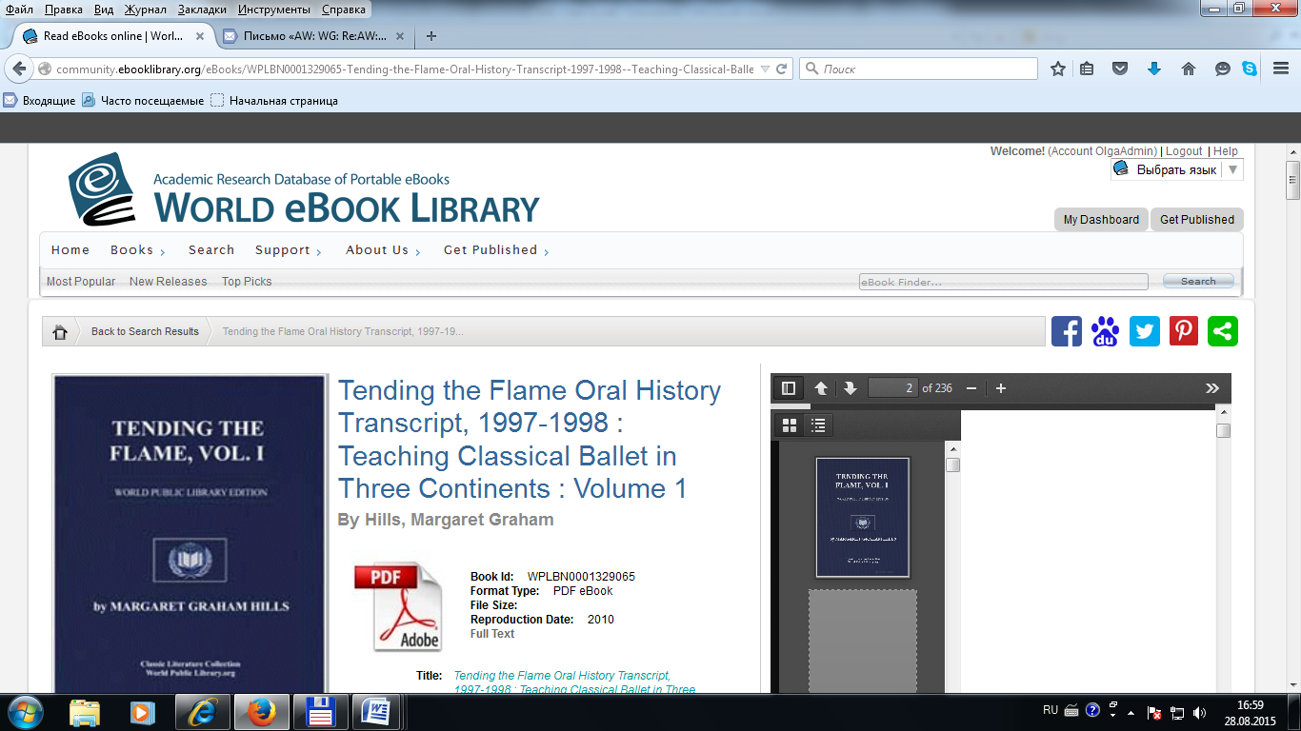

- при прокрутке страницы вниз можно получить информацию о книгах и документах, рекомендуемых для просмотра с целью более детального изучения предмета поиска

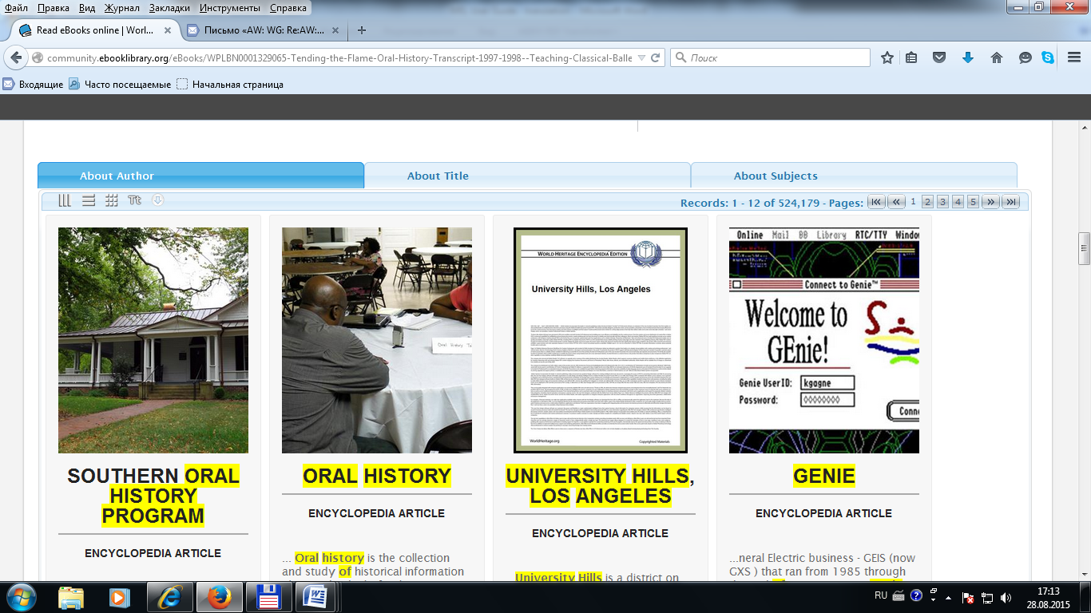

10. Чтобы начать новый поиск, введите нужное ключевое слово в поле поиска и кликните на кнопку “ Search” («Поиск»)

Часть B – Поиск книг в коллекциях

- Все книги и документы, представленные в WEL, распределены между двумя видами коллекций: коллекции по отраслям знаний (Academic eBook Collections), по видам изданий (книги, аудио-книги, журналы и др.) и по происхождению (например, коллекция книг Британской Библиотеки). Для выбора книг из коллекции кликните на кнопку «Книги» («Books») в горизонтальном меню в верхней части страницы: 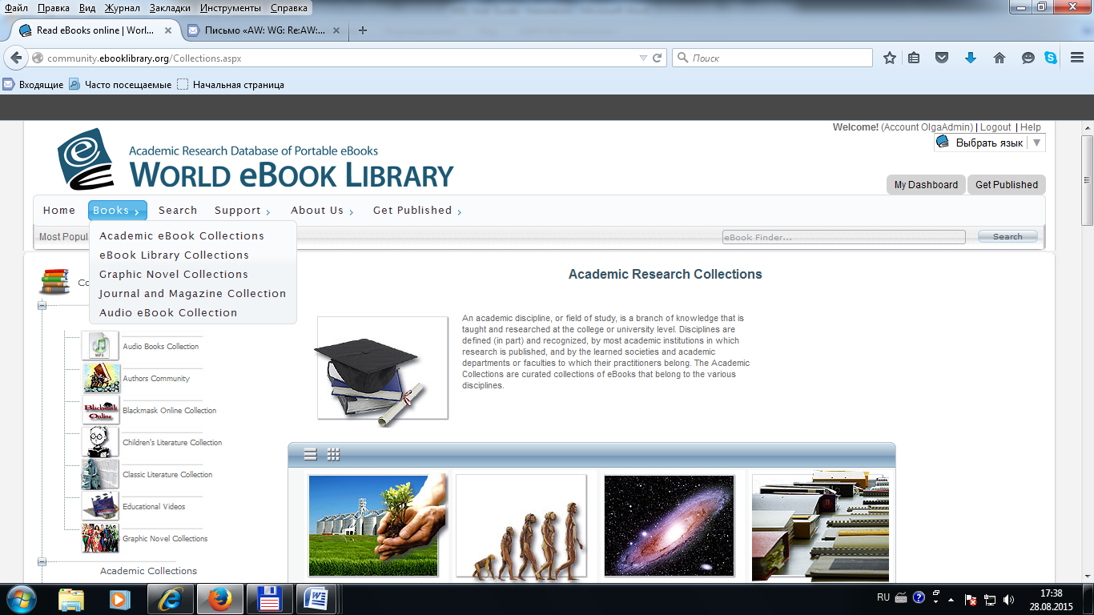

В ответ отобразится каталог коллекций:

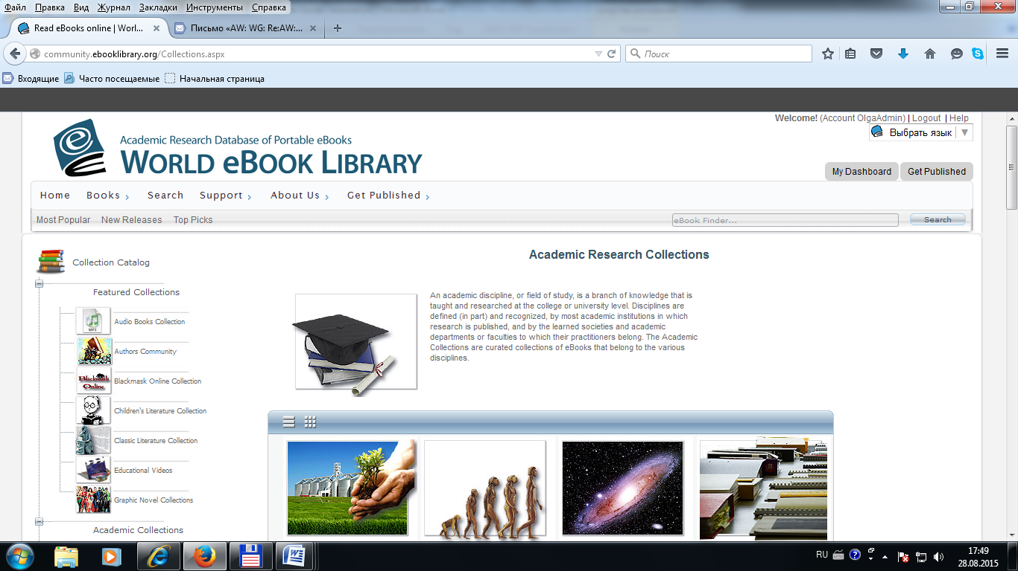

- Для выбора подколлекции в составе одной из коллекций надо кликнуть на значок «+» около названия этой коллекции в каталоге. На примере ниже: выбрана коллекция «История», которая включает подколлекции «История Африки», «История Азии», «История Европы» и т.д.

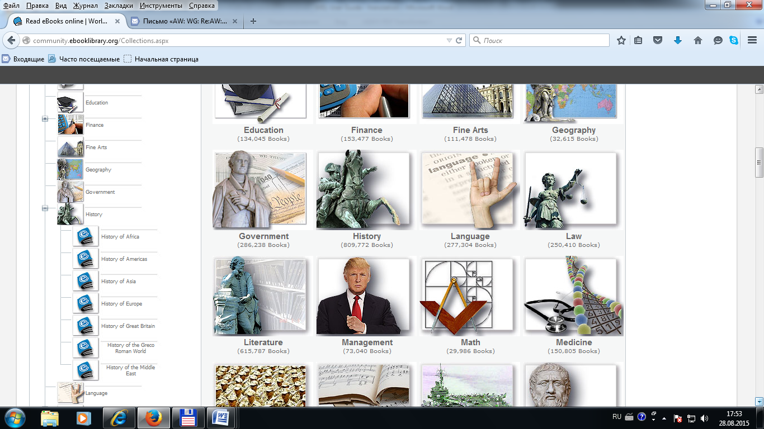
- Если кликнуть на название одной из подколлекций (например, «История Ближнего Востока»), на экран выводятся результаты поиска книг (на примере ниже – найдено 1349 книг по истории Ближнего Востока). Далее полученные результаты могут уточняться с помощью фильтров, как и при поиске по ключевым словам (раздел А).

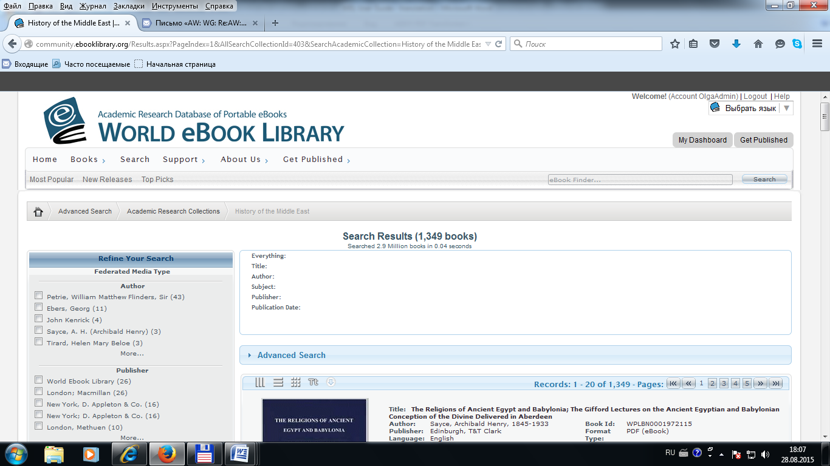

.
Часть С – Расширенный поиск

- Чтобы выполнить расширенный поиск, кликните на «Search» («Поиск») в строке меню в верхней части страницы. Внимание! Для расширенного поиска не может быть использована ссылка «Search» рядом с поисковым окном, при клике на эту ссылку выполняется базовый поиск по одному ключевому слову.

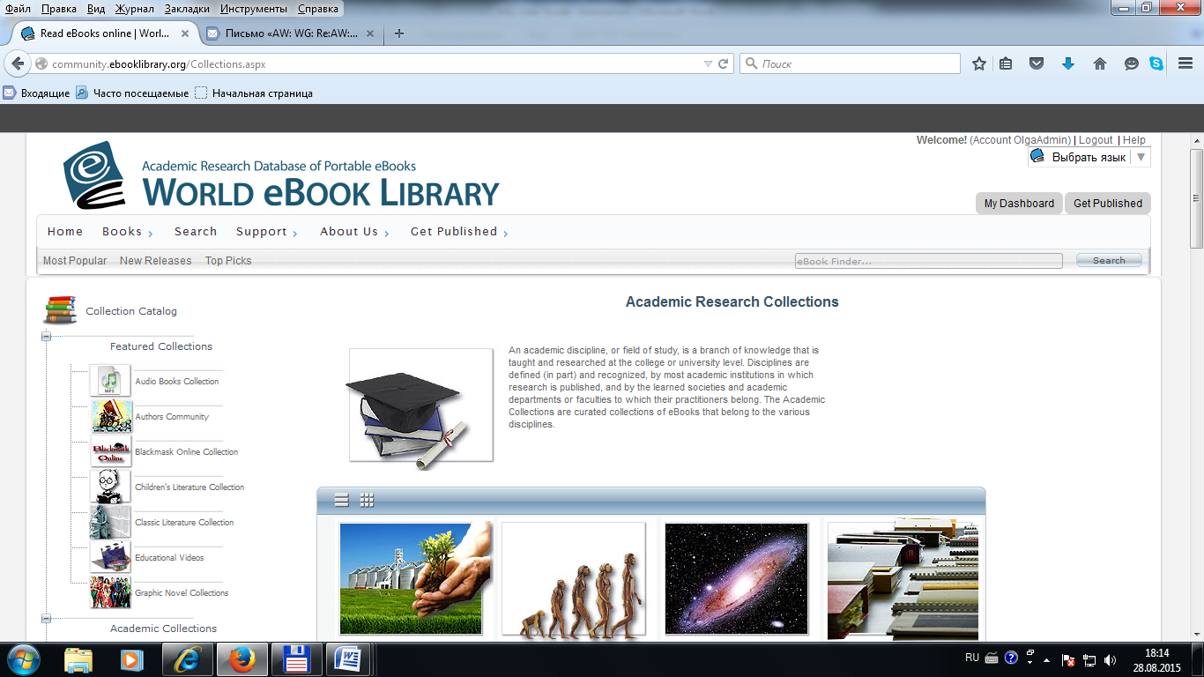

- Далее открывается экран расширенного поиска, на котором Вам предлагается ввести поисковые критерии для различных полей. Для некоторых полей (например, «Язык издания») разрешается не ввод значения, а выбор из числа имеющихся вариантов («выпадающее меню»).

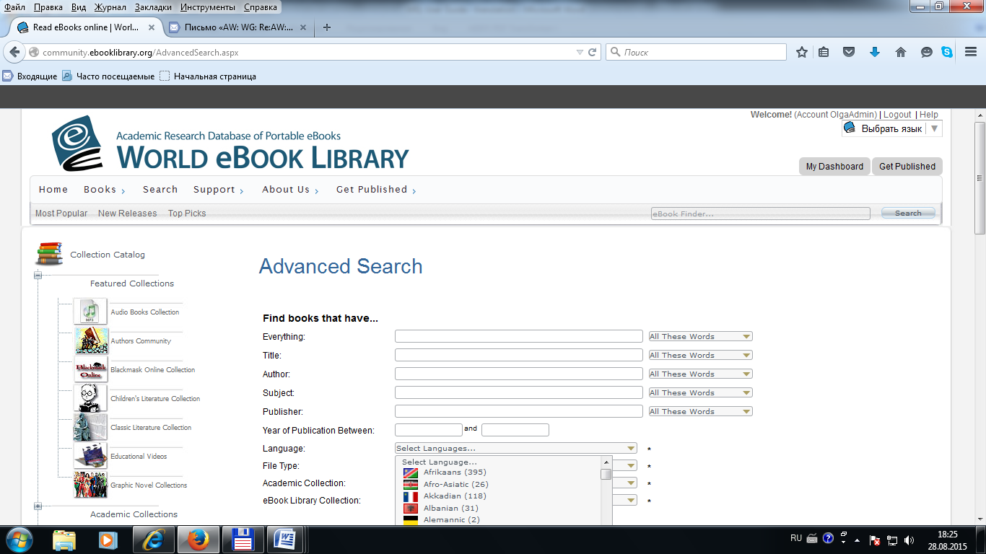

- Если кликнуть на «Search Help» на экране расширенного поиска, выдаются советы и подсказки по формулированию запросов

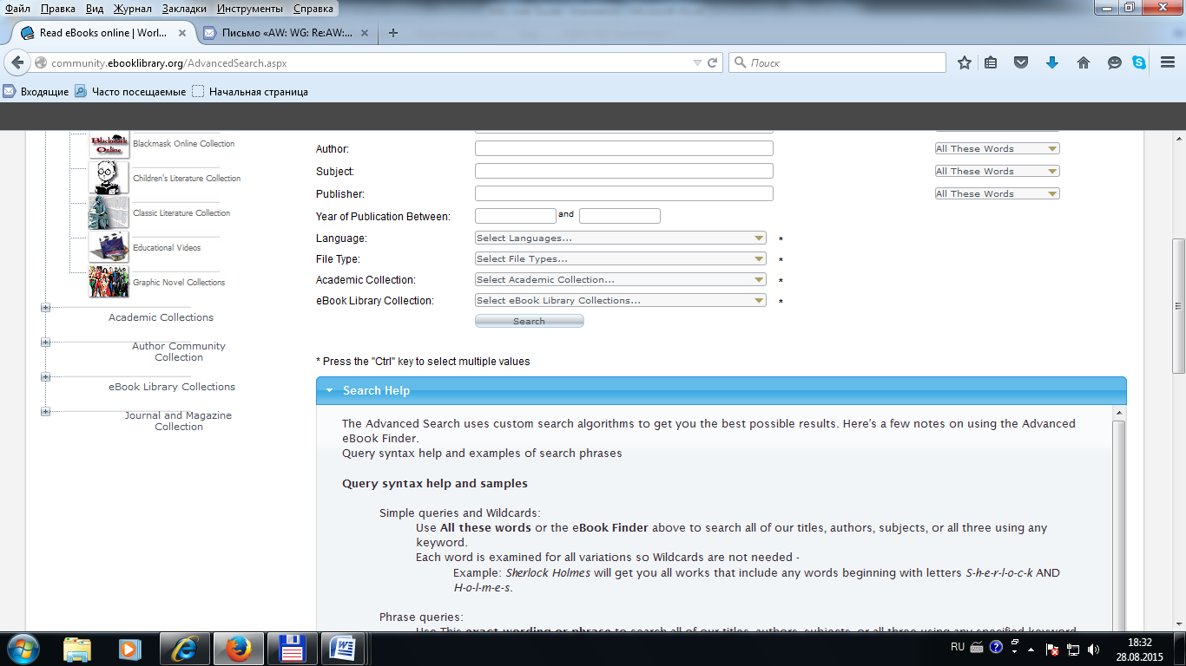

- Книги, найденные по запросам, могут быть сохранены на персональной книжной полке. Для этого на экране описания книги надо кликнуть на ссылку «Add to the bookshelf»:

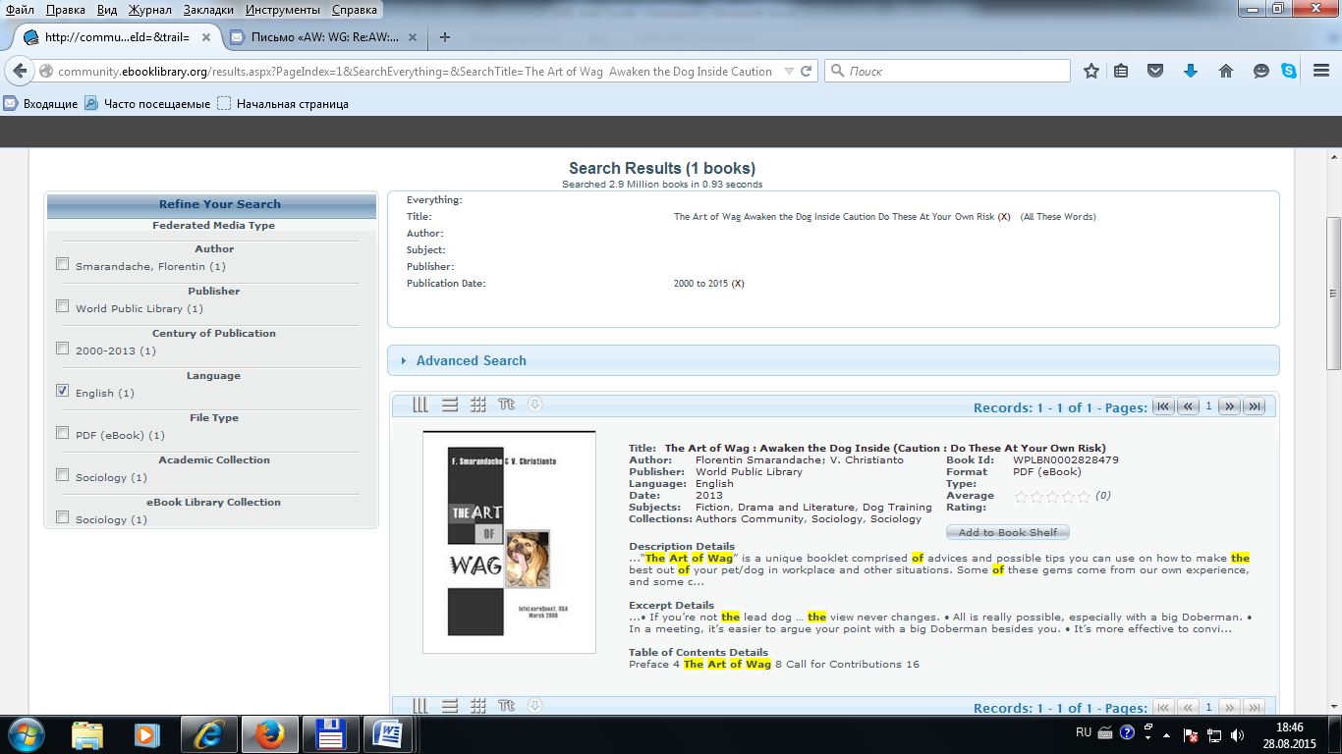

- Чтобы перейти к своей книжной полке, надо кликнуть на ссылку «My Dashboard» в верхнем правом углу любого экрана:

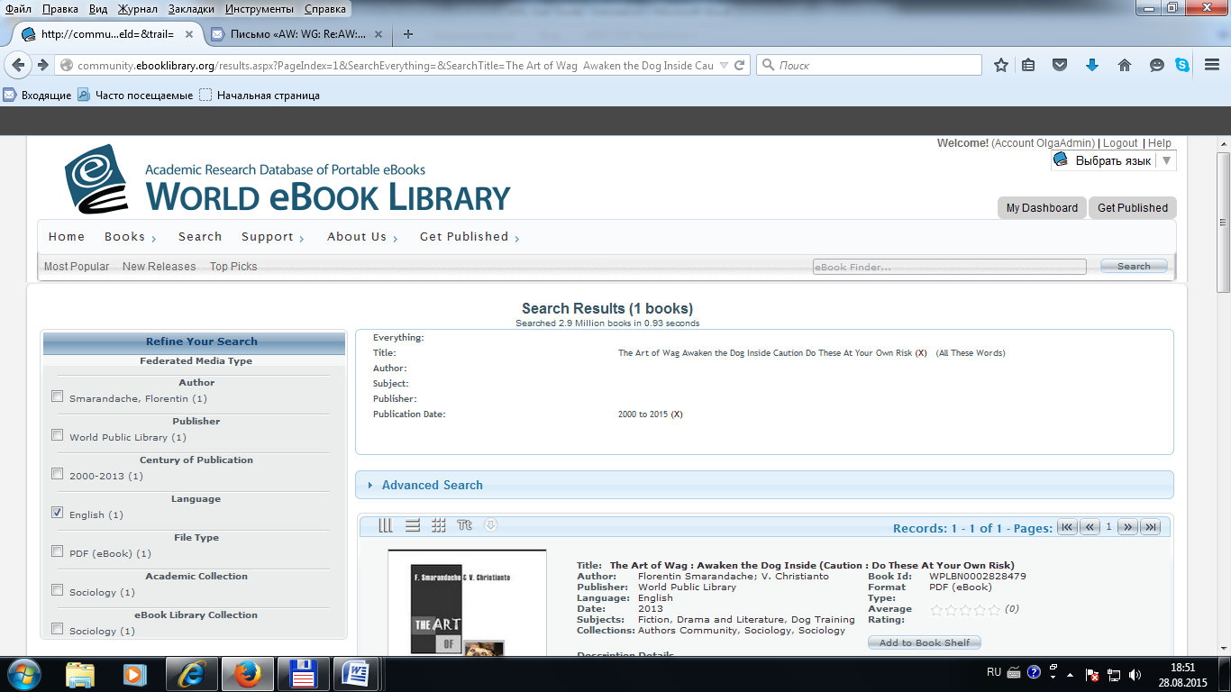

- Выбрать в верхнем меню «Bookshelf». При этом отобразится список добавленных книг, который в дальнейшем можно редактировать, добавлять и удалять книги.





